Урок русского языка в 1«А» классе
По теме: «Что за чудо – письма людей!»

Работу выполнила: Давыдова Екатерина Николаевна
Учитель высшей квалификационной категории
МАОУ «СОШ с УИОП №3»

г. Березники, 2013 год

Урок русского языка в 1 «А» классе
Тема: Что за чудо – письма людей!
Задачи: 1.Учить правильному написанию письма.
2. Способствовать повышению грамотности учащихся.
3. Развивать творческую деятельность учащихся.
4. Воспитывать доброжелательность во взаимоотношениях с другими людьми.
Оборудование. Рисунок голубя, карточки с текстами, слайд «Оформление конверта», компьютер, мультимедийный проектор, трафареты голубей, образцы конвертов.
- Актуализация знаний учащихся.
Дети, у вас на партах рисунок голубя, он принес вам слово «РАДОСТЬ».
Поделитесь пожалуйста своими мыслями, как можно друг другу доставить радость?
- улыбнуться;
- сделать подарок своими руками;
- дать совет:
- подарить цветы;
- написать письмо.
И взрослые, и дети ждут чуда, всем нравится, когда говорят друг другу теплые слова. Например, у меня всегда на столе лежит открытка – поздравление от Зуевой Елены Викторовны, она написала мне такие слова, которые помогают мне забыть про усталость, поверить в себя.
А в вашей семье хранятся письма? Пишут ли вам письма? Для чего люди пишут письма?
- Целеполагание.
Сегодня на уроке мы с вами будем учиться писать письма.

- Стадия осмысления.
Существует общепринятый план, которого придерживаются все, кто пишет письма. Как вы думаете из каких частей состоят письма?
Прием «Кластер» (грозди).
Обращение.
Текст письма.
Заключительные формулы вежливости.
Подпись отправителя.
Дата.
- Творческая работа в группах.
Прием «Корзина идей».
Учащиеся выбирают «яркую» для себя «гроздь» и в зависимости от этого делятся на группы.
1 группа – «гроздь» Обращение.
2 группа – «гроздь» Текст письма.
3 группа – «гроздь» Заключительные формулы.
4 группа – «гроздь» Подпись отправителя, дата.
Каждой группе выдается текст и они по нему дополнительно получают новую информацию. После этого, участники процесса знакомят друг друга с информацией по своей «грозди».
Текст
1. Обращение пишется с новой строки, включают в себя имя получателя или его фамилию. После обращения ставится восклицательный знак или точки.
2. Текст письма начинается с красной строки и с заглавной буквы. После текста письма идет заключительная формула вежливости. 3.Заключительная формула вежливости зависит от того, в каких отношениях вы находитесь с адресатом. Официальным лицам пишут: - Искренне Ваш, с почтением, с уважением. А другу, родственнику: твой искренний друг, преданный тебе, целую и т.д.
4. После формулы вежливости, справа внизу пишут подпись и дату.

- Самостоятельная работа.
а) «Оформление на конвертах» (слайд «образец подписи конверта»)
(Как правильно подписывать конверт, мы изучали на предыдущих уроках, но все-таки даю еще раз образец, может у некоторых учащихся возникнут затруднения).
б) «Пишем письмо» - практическая работа.
в) Читать письма можно только с разрешения, если кто-то желает, может прочитать свое письмо, а мы отметим, что особенно хорошо получилось в тексте письма.

6. Прием «Верите ли что . . .»
Проводит игру мама Кати Сивковой (ученицы 1 «А» класса) – Ирина Валерьевна, работник почтамта города Березники. Ответы записаны крупно на карточках.
- Написанный текст, посылаемый для сообщения кому – нибудь называется…
(ПИСЬМО)
- Рассылкой писем занимается … (ПОЧТА)
- Пакет для вкладывания, хранение и пересылки бумаг называется… (конверт)
- Тот, кто отправляет письма, называется… (ОТПРАВИТЕЛЬ)
- Тот, кто получает письмо … (АДРЕСАТ)
- Указатель, последовательность букв и цифр, которые облегчают сортировку писем называют… (ИНДЕКС)
- Проездной билет письма… (МАРКА)
Вы хорошо справились и вам подарок «МАРКА» (разные образцы). Люди, которые их коллекционируют, называются «ФИЛАТЕЛИСТЫ». Желаю удачи. Письма ваши готовы; отпускаем их в почтовый ящик, который я принесла, чтоб вам показать. Его я отнесу на почту, там на каждом письме поставим штамп с датой отправления, а затем отправим письма в почтовых вагонах, на пароходах, самолетах. А вы ждите ответ на своё письмо. Его вам принесет почтальон. Труд почтальона нужный, уважительно относитесь к работникам почты.

7.Стадия Рефлексии.
Мы выразим своё отношение к уроку следующим образом: у вас на столах силуэт голубя, если урок понравился, подымите голубя высоко - высоко!
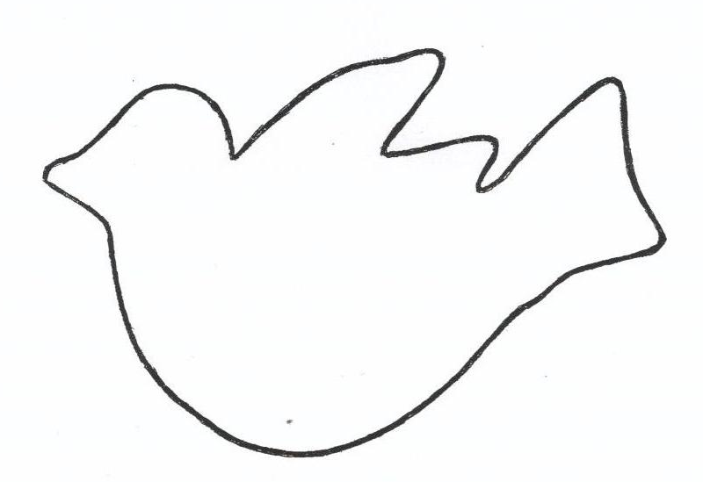
Если будет желание, то проведите исследование по вопросу «Голубиная почта» и поделитесь с нами знаниями на следующем уроке.

